**Лабораторная работа №7**

**Основы программирования на Java: модификаторы доступа и класса**

**Цель работы:** Освоить основные способы создания Java-программ либо с помощью обычного редактора, либо с помощью среды разработки. Приобрести навыки работы с модификаторами доступа в Java.

  
**2. Таблица идентификаторов**

| Наименование переменной | Тип данных | Назначение |
| --- | --- | --- |
| N | double | входная |

**3. Блок-схема алгоритма**

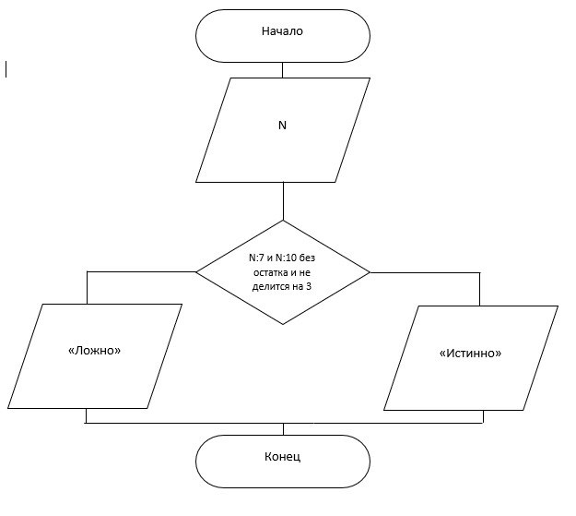

**4. Код программы**

import java.lang.Math;

import java.util.Scanner;

public class Main {

public static void main(String[] args) {

Scanner in = new Scanner(System.in);

System.out.print("\nВведите N: ");

int N = in.nextInt();

System.out.print(N);

if(N % 3 != 0 && (N % 7 == 0 || N % 10 == 0)){

System.out.print("\nИстинно"); }

else {

System.out.print("\nЛожно");

}

}

}

**5. Скриншот результата**

